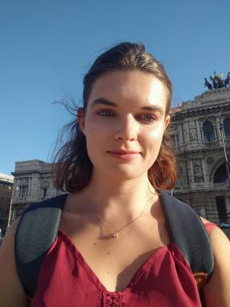 Cannelle Gervais Doctorante contractuelle à l'Université Paul Valéry - Montpellier III

Publications

Communication dans un congrès (2)

L’oppidum Saint-Vincent-de-Gaujac : bilan des fouilles récentes
Cannelle Gervais,Jean-Baptiste Lebret,Sandrine Agusta-Boularot
40 ans de recherches archéologiques et historiques dans le Gard rhodanien, Hommage à Jean Charmasson, Nov 2022, Gaujac, France
Communication dans un congrès
hal-03838834v1
La vie de bord des marins et des passagers sur les navires romains
Cannelle Gervais
Journées européennes du Patrimoine, Musée de l'ephèbe, Jun 2022, Agde, France
Communication dans un congrès
hal-03839011v1

